Socioøkonomiske forhold på Afrikas Horn
Er naturlige faktorer, såsom klimaet den eneste årsag til sult på Afrikas Horn? Svaret er selvfølgelig nej. Den socioøkonomiske udvikling er en anden vigtig faktor, herunder den demografiske og økonomiske udvikling
I denne opgaves A-del skal du inddrage kortmaterialer og tal fra hjemmesiden GooglePublicData. Her kan du finde mange forskellige data om forhold på hele Jorden.
Vælg de lande du vil finde info om info om (Etiopien, Somalia, Eritrea og Djibouti). Klik på den lille pil ud for ”Afrika syd for Sahara” og vælg dernæst de tre lande. Djibouti findes under regionen Mellemøsten og Nordafrika.
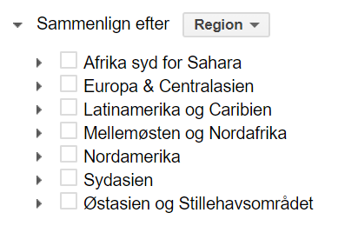
Socioøkonomiske parametre
Du kan finde de forskellige parametre, der skal undersøges (teksten med fed) ved at skrive teksten i søgefeltet øverst på hjemmesiden.
- BNP pr. indbygger: Hvordan er den økonomiske situation i området sammenlignet med vestlige lande, fx Danmark og USA?

 | Somalia | Djibouti | Eritrea | Etiopien | Danmark | USA
BNP
Lønarbejde
Selvstændige arbejdstagere
Sårbar beskæftigelse
Medhjælpende familiemedlemmer
Varehandel (% af BNP)

Lav en opsamling på de indsamlede data.
- Hvad siger data om arbejdssituationen i de enkelte lande?
- Hvorfor er der så stor forskel mellem landene på Afrikas Horn?
- Antallet af selvstændige arbejdstagere er meget højt i flere lande på Afrikas Horn. I hvilken branche Hvor tror du at de selvstændige arbejdstagere arbejder?

Gem jeres svar og data, så de kan indgå i besvarelsen af den overordnede problemstilling ”Hvorfor sulter de på Afrikas Horn?”

HUSK: Jo bedre data – des bedre argumentation.

